

**TDR PARA QUE LOS DATOS DE VALORACIÓN DE ARTÍCULOS QUEDEN ALMACENADOS TEMPORALMENTE MÁS MODIFICACIÓN A LA ETIQUETA DE VENTA DE ARTÍCULOS**

**Fecha de inicio**

Jueves 25 de agosto de 2022

**Última actualización:**

Lunes 26 de sep. de 22

Mejoras identificadas:

1. TIEMPO DE VALORACIÓN DE ARTÍCULO:

No se aprovecha el tiempo que el usuario del sistema de EMPRE S.A invierte en la valoración de artículos, cuando el cliente decide no vender o empeñar su artículo y este ya ha sido valorado, el tiempo de valoración quedó en vano porque los datos no fueron guardado; y al venir un artículo en las mismas condiciones se tiene que volver a valorar porque no se guardó la valoración previa, el usuario debe volver a buscar los 3 precios de los artículos en el mercado y no se aprovecha el tiempo de la primera valoración donde el cliente no quiso vender o empeñar el artículo, ahora se almacenarán los datos para que los artículos que tienen el mismo modelo y/o estado se carguen automáticamente al momento de la valoración y a la vez al formulario respectivo del sistema, sea compra o empeño.

1. DISEÑO ACTUAL DE LA ETIQUETA DE VENTA DEBE SER MEJORADO:
2. La etiqueta no presenta la información clara para el cliente, el cliente siempre pregunta el precio, estando ya en la etiquet

Tabla de contenido

**I.** **ALMACENAMIENTO TEMPORAL DE DATOS PARA VALORACIÓN DE ARTÍCULOS.** III

1.1. Guardado de datos de valoración de artículos: III

**II.** **NUEVA ETIQUETA PARA LA VENTA DE ARTÍCULOS** IV

# **ALMACENAMIENTO TEMPORAL DE DATOS PARA VALORACIÓN DE ARTÍCULOS.**

* 1. Guardado de datos de valoración de artículos:

Nota: La ubicación de los botones pueden ubicarse a la manera como se estime más conveniente.

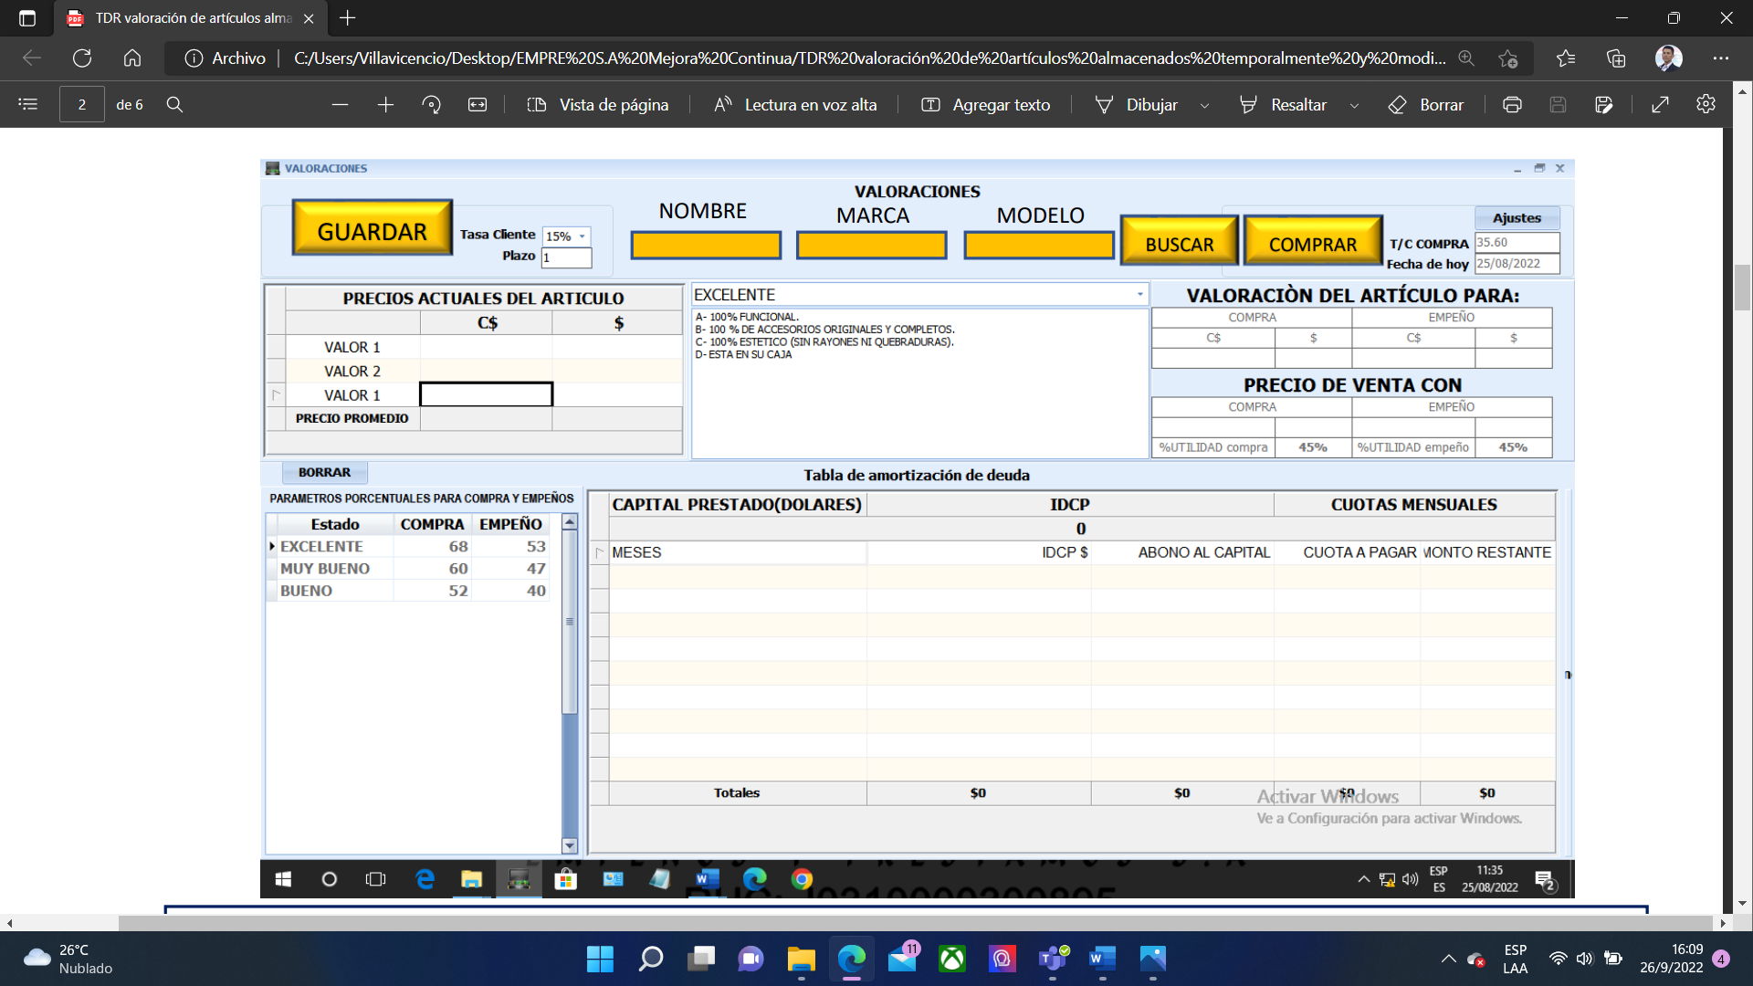

**EMPEÑAR**

**DESCRIPCIÓN DEL ARTÍCULO**



* 1. **BOTÓN GUARDAR**: En el botón guardar, que el sistema guarde los precios actuales del artículo ingresados en valor 1, valor 2 y valor 3 y que también guarde “Valoración del artículo para: compra y empeño” tanto en estado excelente, Muy bueno y Bueno, así también los datos “PRECIO DE VENTA CON”. También deberá guardar la fecha en que se hace la valoración del artículo, porque esta tendrá un desempeño en el botón buscar.
  2. **BOTÓN BUSCAR:** Al ingresar datos como “nombre”, “marca” o “modelo”, alguno de los 3, ydar clic en el botón buscar**,** que el sistema permita observar los datos del último registro ingresado y que al seleccionar el estado: Excelente, Muy bueno o bueno, se pueda observar el valor de compra y empeño para cada estado, y también que se pueda ver “los precios actuales del artículo”, es decir VALOR 1, VALOR 2, VALOR 3, y también los datos de “PRECIO DE VENTA CON”
  3. **RESTRICCIONES DEL BOTÓN BUSCAR:**  En “Ajustes” de este formulario ingresar un parámetro que sea referente a meses, es decir, Si se guardó un artículo con el mismo modelo y estado, la valoración será la misma sin necesidad de volver a buscar los tres precios del mercado, ejecutándose lo que dice el inciso 2 “BOTON BUSCAR”, pero el tiempo parametrizable será de 4 meses, es decir, al dar clic en el botón buscar, el sistema mandará los datos del artículo que tiene un tiempo máximo de 4 meses de haber sido valorado, cuando haya pasado 4 meses más 1 día de haber sido valorado un artículo con las mismos datos de “modelo” y “estado”, el sistema deberá mandarle al usuario un mensaje que diga “DEBE REALIZAR UNA NUEVA VALORACIÓN” y obligar al usuario a ingresar nuevamente el valor 1,2 y 3 de los precios actuales del artículo y que estos datos sustituyan a los datos del mismo artículo que ya pasó los 4 meses y 1 día de haberse realizado la valoración, y esto deberá hacer el sistema para todos los artículos que pasan por valoración.
  4. **BOTÓN COMPRAR:** Al dar clic en el botón comprar, se deberá abrir el formulario de “compra venta” y cargar en el valor de compra el valor de compra que se obtuvo en la valoración y el número de modelo que se ingresó (en el caso de haber número de modelo) y sin que estos valores pueden ser modificables en esta interfaz de compra. Todos los demás datos que se permitan ingresar ya teniendo estos datos cargados.
  5. **BOTÓN EMPEÑAR:** Al dar clic en el botón empeñar, se deberá abrir el formulario de “realización de empeños” y cargar en el valor de empeño el valor de empeño que se obtuvo en la valoración y el número de modelo que se ingresó (en el caso de haber número de modelo) y sin que estos valores pueden ser modificables en esta interfaz de compra. Todos los demás datos que se permitan ingresar ya teniendo estos datos cargados.

|  |  |  |  |
| --- | --- | --- | --- |
| **EMPRE S.A Datos de ventas** | | | |
| **ARTÍCULO:** | Celular SAMSUN A 03 DE 32 GM DE ALMACENAMIENTO Y 4 DE RAM | | |
| **P/CONTADO** | **$ 100.00** | | |
| **CUOTA/APARTADO** | **$ XXX** | **Nº CUOTAS** | **XXX** |
| **Código:** | XX | | |

1. **NUEVA ETIQUETA PARA LA VENTA DE ARTÍCULOS**

1. Los datos de la etiqueta deben de conservar el mismo tamaño que acá se muestra.
2. Donde dice “Artículo” mostrar todo lo que ingreso en el sistema en la parte de descripción del artículo.

